Žádost o povolení pokácení dřevin rostoucích mimo les

Žádám o povolení ke kácení dřevin, které se nachází na pozemku:
Parcela číslo: __________________________________________________________________
V katastrálním území: ___________________________________________________________
Žadatel: _____________________________________________________________________
Přesná adresa: _________________________________________________________________
Vlastník pozemku: ______________________________________________________________
Počet a druh dřevin, které mají být káceny s uvedením obvodu kmene ve výšce 130 cm nad zemí, u keřů uvést velikost plochy keřů v m^{2:}
Zdůvodnění požadavku:__________________________________________________________
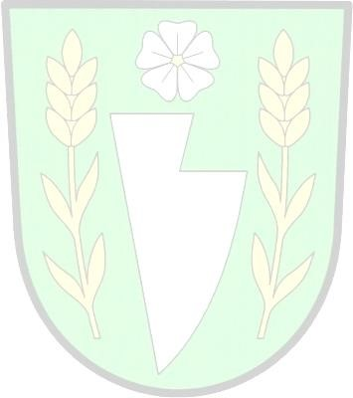
____________________________________________________________________________ ____________________________________________________________________________
K žádosti je nutné doložit:
- Situační nákres s vyznačením polohy dřevin
- Doklad o vlastnickém vztahu k pozemku, na kterém se dřeviny nachází
- Souhlas vlastníka v případech, kdy žádá nájemce pozemku

V________________________ dne_______________
__________________________
Podpis žadatele

Čestné prohlášení vlastníka pozemku (nepřikládá-li se doklad o vlastnictví):
Prohlašuji(eme), že k výše uvedenému pozemku mám(e) vlastnické právo. Jsem (jsme) si vědom(i) právních následků nepravdivého čestného prohlášení.

_____________________________
Podpis vlastníka(ů)

Komentář žádosti o kácení zeleně rostoucí mimo les

Obecní úřad Kunčina povoluje kácení zeleně rostoucí mimo les dle zákona č. 114/1992 Sb., o ochraně přírody a krajiny v katastrálním území Kunčina, Nová Ves.
Žádat o povolení ke kácení dřevin rostoucích mimo les (stromy a keře) může vlastník pozemku, na kterém stromy nebo keře rostou nebo nájemce pozemku se souhlasem vlastníka.
Velikost (obvod) stromu uvedená v

žádosti se měří ve výši 130 cm nad zemí.

K

žádosti musí být dol
o
žen
výpis z

listu vlastnictví

(
popř. Informace o pozemku z nahlížení do KN
)
, ne
starší jednoho roku, pří
padně čestné prohlášení. Dále kopie pozemkové mapy se zákresem dřevin
požadovaných ke kácení.

O kácení stromů nemusí být žádáno, jsou
-
li tyto na pozemku ve vlastnictví fyzických osob a nemají
obvod větší jak 80 cm, měřeno ve výši 130 cm nad zemí. O keře ne
musí být žádáno, není
-
li jejich
plocha větší jak 40 m
2

souvislého porostu.

Dle zákona č. 114/1992 Sb. se za pokácení dřevin určuje přiměřená náhradní výsadba ke kompenzaci
ekologické újmy, vzniklé jejich pokácením. Náhradní výsadbu lze uložit i na pozemcíc
h, které nejsou
ve vlastnictví žadatele.

